ПАСПОРТ

проекта, представляемого на Волгоградский областной конкурс
«Детское инициативное бюджетирование"

- Наименование проекта: «Обеденный зал нового поколения».

- Местонахождение: муниципальное казённое общеобразовательное учреждение «Сосновская средняя общеобразовательная школа» Руднянского муниципального района Волгоградской области (МКОУ «Сосновская СОШ»).
403619,Волгоградская область, Руднянский район, село Сосновка,улица Пионерская, дом 8.

- Краткое описание проекта:

Здание МКОУ «Сосновская СОШ» было построено в 1972 году. На протяжении многих лет ремонт в школьной столовой, а именно в обеденном зале делался только косметический. Столы и стулья приобрели изношенный вид: ножки у стульев и столов расшатаны, столешницы имеют разломы, сиденья у стульев перекошены, расслоились, двери в столовую старого деревянного типа, деформированы не закрываются. Имеется одна раковина для мытья рук, что замедляет процесс подготовки к приёму пищи.
На сегодняшний день организация горячего питания детей во время пребывания в школе является одним из важных условий поддержания их здоровья и способности к эффективному обучению. В этой связи формирование пространства помещения, решающего данные задачи приобретает первостепенное значение. Современные реалии в осуществлении питания во многих школах Российской Федерации не соответствуют современным мировым стандартам проектирования подобных интерьеров. Такое положение вещей особенно негативно сказывается на обеспечении процесса питания школьников, и, как следствие, на образовательном процессе в целом. При разработке данного проекта одной из наиболее актуальных задач стало проектирование пространства обеденного зала не только как точки комфортного приема пищи, но и места для общения и отдыха учащихся, способного удовлетворить весь спектр задач и потребностей, связанных с данной темой. Процесс приема пищи в обеденном зале, спроектированном в соответствии с современными требованиями функции и эстетики, обеспечит положительный психоэмоциональный настрой детей.
Перед современной школой остро стоит задача воспитания творческой личности, мотивированной на саморазвитие и самообразование, способной быть востребованной в современных условиях. Среда обитания человека во все культурно-исторические эпохи была призвана способствовать формированию и совершенствованию человека как субъекта и объекта познания. Испытывая потребность в человеке активном, деятельном и творчески целеустремленном, общество осознает необходимость создания такой образовательной и культурной среды, которая могла бы способствовать решению этой задачи.
Современный дизайн может стать содержательной основой целостного учебно-воспитательного процесса, осуществляемого школой в учебное и внеучебное время. Вовлечение учеников в процесс совместной деятельности поможет сформировать эстетический образ школьного интерьера, который выступает как средство для осуществления учебно-воспитательной деятельности, и как объект, носитель определенных эстетических свойств. К сожалению, многие наши школы напоминают мрачные, безликие помещения.
Целью данного проекта является: разработка современного дизайна обеденного зала школьной столовой. Комфортность и эстетический вид, которого, позволит восстанавливать физические и психические силы учащихся в перерывах между учебными нагрузками.
Для создания оптимальных и комфортных условий для учащихся необходима устойчивая, современная мебель, ведь полноценное питание способствует повышению трудоспособности и успеваемости детей, и является основным фактором укрепления здоровья.

- Объем средств на реализацию проекта:
Общий объем средств, необходимых для реализации проекта, составляет 330 000руб 00 коп(триста тридцать тысяч рублей 00 копеек), в том числе:
-средства бюджета Волгоградской области – 300 000руб00 коп (триста
тысяч рублей 00 копеек);
-средства бюджета Руднянского муниципального района Волгоградской
области – 30000руб 00 коп (тридцать тысяч рублей 00 копеек);

- Планируемые сроки реализации проекта:
до 1 декабря 2024 г.

- Количество обучающихся муниципального казённого общеобразовательного учреждения «Сосновская средняя общеобразовательная школа» Руднянского муниципального района Волгоградской области – 47 человек.

- Графические изображения:

Обеденный зал МКОУ «Сосновская СОШ»
«ДО» реализации проекта

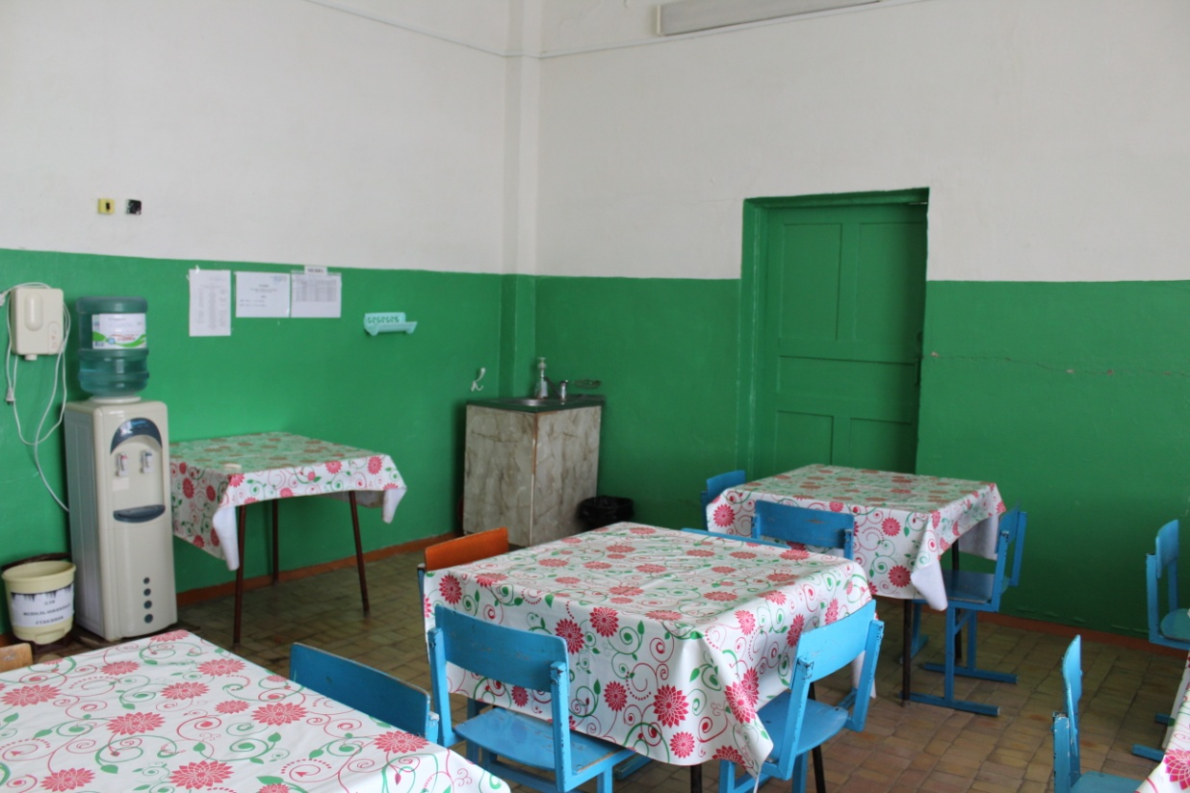

Обеденный зал МКОУ «Сосновская СОШ»
«ПОСЛЕ» реализации проекта

